Психологические особенности адаптации к обучению в 5 классе
Под адаптацией в психологии понимается приспособление человека как личности к существованию в обществе в соответствии с требованиями этого общества и с собственными потребностями, мотивами и интересами.
Успешность адаптации зависит не только интеллектуальной готовности младшего подростка, но и от того, насколько хорошо он умеет налаживать отношения и общаться с одноклассниками и педагогами, соблюдать школьные правила, ориентироваться в новых ситуациях

Причины трудностей в адаптации
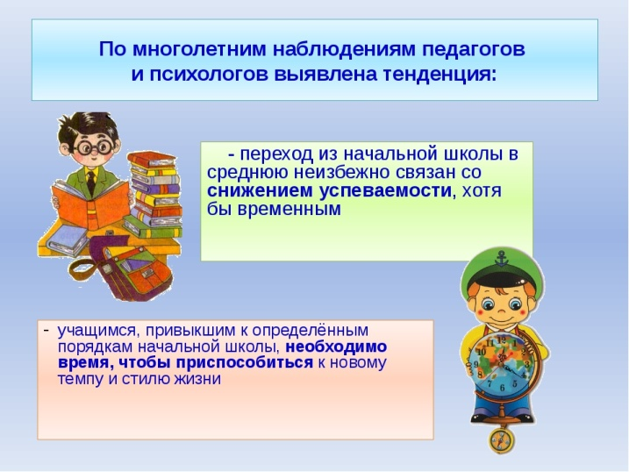
- Переход к системе «Классный руководитель – учителя-предметники».
- Разнообразие требований учителей.
- Обучение в разных кабинетах.
- Смена социального статуса (были старшими в начальной школе, стали младшими в основной школе).

Признаки успешной адаптации

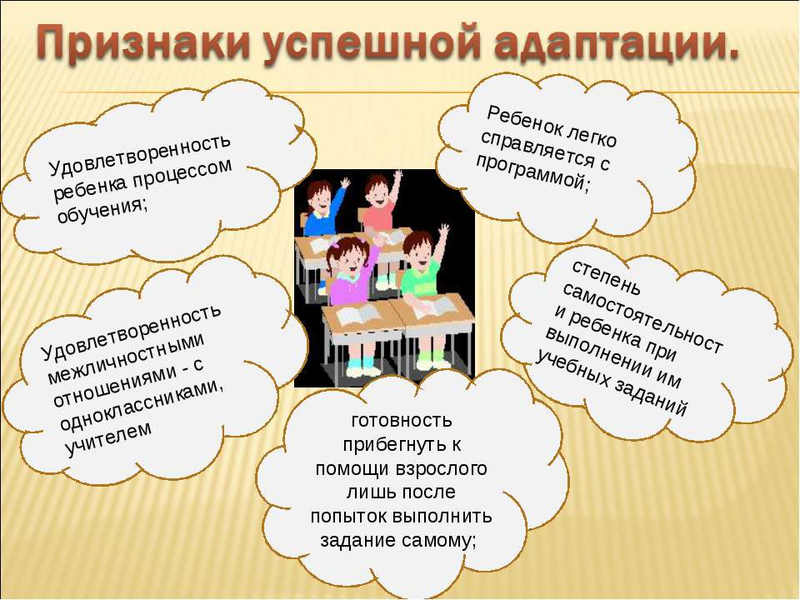
- Удовлетворенность процессом обучения.
- Достаточная легкость освоения учебного материала.
- Самостоятельность при выполнении домашних заданий.
- Удовлетворенность своими отношениями с одноклассниками и учителями.

Признаки трудностей в адаптации

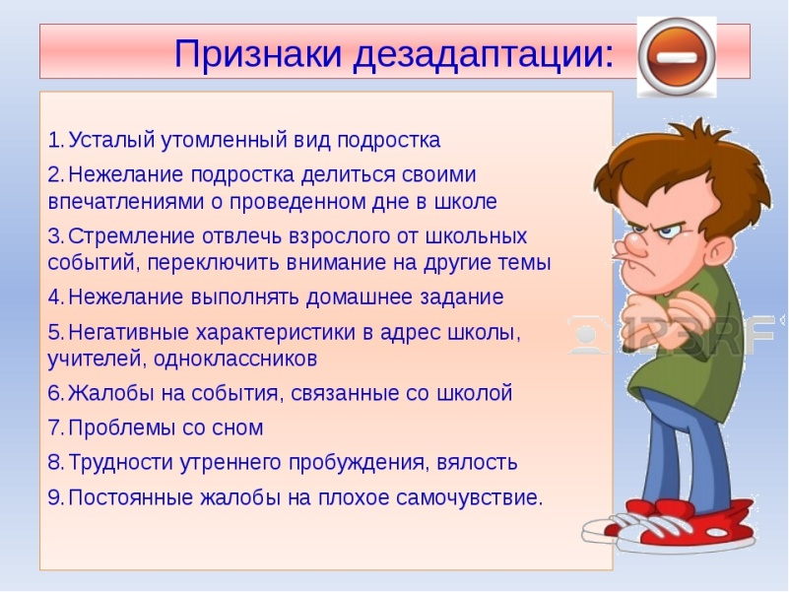
- Частые жалобы на те или иные события, связанные со школой.
- Утомленный внешний вид ребенка.
- Замкнутость ребенка, нежелание делиться своими впечатлениями о проведенном дне.
- Стремление отвлечь родителей от школьных событий, переключить их внимание на другие темы.
- Нежелание выполнять домашние задания.
- Негативные характеристики в адрес школы, учителей, одноклассников.
- Беспокойный сон, трудности утреннего пробуждения.
- Частые жалобы на плохое самочувствие.
- Резкие изменения в поведении (вдруг стал раздражительным, беспокойным, тревожным, агрессивным, апатичным и т.д.).


При нарушении процесса адаптации желательна консультация педагога-психолога или детского психолога

Рекомендации родителям

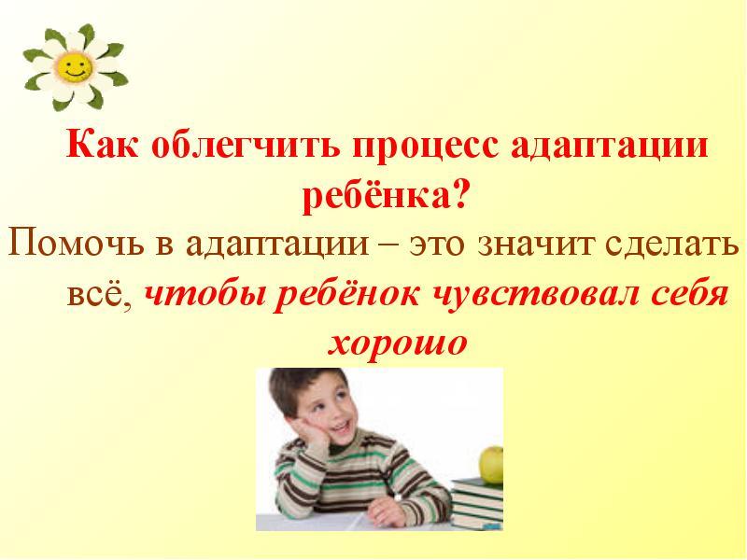
- Безусловное принятие ребенка, любовь и поддержка.
- Проявление родителями интереса к школе, к классу.
- Знакомство с одноклассниками ребенка и возможность общения детей после и вне школы.
- Учет темперамента ребенка в период адаптации.
- Предоставление ребенку самостоятельности в учебной работе, при этом организация обоснованного контроля за его учебной деятельностью.
- Поощрение ребенка.
- Развитие самоконтроля, самооценки и самодостаточности ребенка.
- Недопустимость физических мер воздействия, запугивания, критики в адрес ребенка, особенно в присутствии других людей (бабушек, дедушек, сверстников).
- Исключение таких мер наказания, как лишение удовольствий, физические и психические наказания, насилие, сарказм и жестокость.
- Помощь в определении плюсов от изменения условий обучения.
- Помощь в подготовке домашних заданий.

